Проект

АДМИНИСТРАЦИЯ ЛЕНИНГРАДСКОЙ ОБЛАСТИ
КОМИТЕТ ПО КУЛЬТУРЕ ЛЕНИНГРАДСКОЙ ОБЛАСТИ

ПРИКАЗ

«___»____________2017 г. №_______________

г. Санкт-Петербург

О включении выявленного объекта культурного наследия,
«Конюшня с жилым этажом Ю. и В. Диппелей»,
расположенного по адресу: Ленинградская область, Выборгский район, город Выборг, улица Крепостная, дом 18б,
в единый государственный реестр объектов культурного наследия (памятников истории и культуры) народов Российской Федерации,
об утверждении границ территории и установлении предмета охраны объекта культурного наследия

В соответствии со ст. 3.1, 9.2, 18, 33 Федерального закона от 25 июня 2002 года № 73-ФЗ «Об объектах культурного наследия (памятниках истории и культуры) народов Российской Федерации», на основании акта государственной историко-культурной экспертизы, выполненного ООО «Научно-производственное и проектное объединение «Союзстройреставрация» (аттестованный эксперт Мильчик М.И.),

п р и к а з ы в а ю :

- Включить выявленный объект культурного наследия, расположенный по адресу: Ленинградская область, Выборгский район, г. Выборг, ул. Крепостная, д.18б, в единый государственный реестр объектов культурного наследия (памятников истории и культуры) народов Российской Федерации в качестве объекта культурного наследия регионального значения «Конюшня с жилым этажом Ю. и В. Диппелей».
- Утвердить границы территории объекта культурного наследия регионального «Конюшня с жилым этажом Ю. и В. Диппелей», расположенного по адресу: Ленинградская область, Выборгский район, г. Выборг, ул. Крепостная, д.18б, согласно приложению № 1 к настоящему приказу.
- Установить предмет охраны объекта культурного наследия регионального значения «Конюшня с жилым этажом Ю. и В. Диппелей», расположенного по адресу: Ленинградская область, Выборгский район, г. Выборг, ул. Крепостная, д.18б, согласно приложению № 2.
- Исключить объект, расположенный по адресу: Ленинградская область, Выборгский район, г. Выборг, ул. Крепостная, д.18б, из перечня выявленных объектов культурного наследия, расположенных на территории Ленинградской области, утвержденного приказом комитета по культуре Ленинградской области от 01 декабря 2015 года № 01-03/15-63.
- Пункт 59 акта постановки на первичный учет вновь выявленных объектов, представляющих историко-культурную ценность в г. Выборге Ленинградской области № 5-5 от 14 марта 1989 года считать утратившим силу.
- Отделу по осуществлению полномочий Ленинградской области в сфере объектов культурного наследия департамента государственной охраны, сохранения и использования объектов культурного наследия комитета по культуре Ленинградской области:
- обеспечить внесение сведений об утверждении границ территории и установлении предмета охраны объекта культурного наследия регионального значения «Жилой дом» в единый государственный реестр объектов культурного наследия (памятников истории и культуры) народов Российской Федерации;
- направить письменное уведомление собственнику или иному законному владельцу выявленного объекта культурного наследия, земельного участка в границах территории объекта культурного наследия о принятии решения о включении такого объекта в реестр либо об отказе во включении такого объекта в реестр в сроки, установленные действующим законодательством;
- направить в сроки установленные действующим законодательством копию настоящего приказа с приложениями в территориальный орган федерального органа исполнительной власти, уполномоченного Правительством Российской Федерации на осуществление государственного кадастрового учета, государственной регистрации прав, ведение Единого государственного реестра недвижимости и предоставление сведений, содержащихся в Едином государственном реестре недвижимости.
- Настоящий приказ вступает в силу со дня его официального опубликования.
- Контроль за исполнением настоящего приказа возложить на заместителя начальника департамента государственной охраны, сохранения и использования объектов культурного наследия комитета по культуре Ленинградской области.

Председатель
комитета по культуре Е.В. Чайковский

Приложение 1
к Приказу комитета по культуре
Ленинградской области
от «__» ________ 2017 г. № ____

Границы территории
объекта культурного наследия
«Конюшня с жилым этажом Ю. и В. Диппелей»,
расположенного по адресу: Ленинградская область, Выборгский район,
г. Выборг, ул. Крепостная, д.18б.

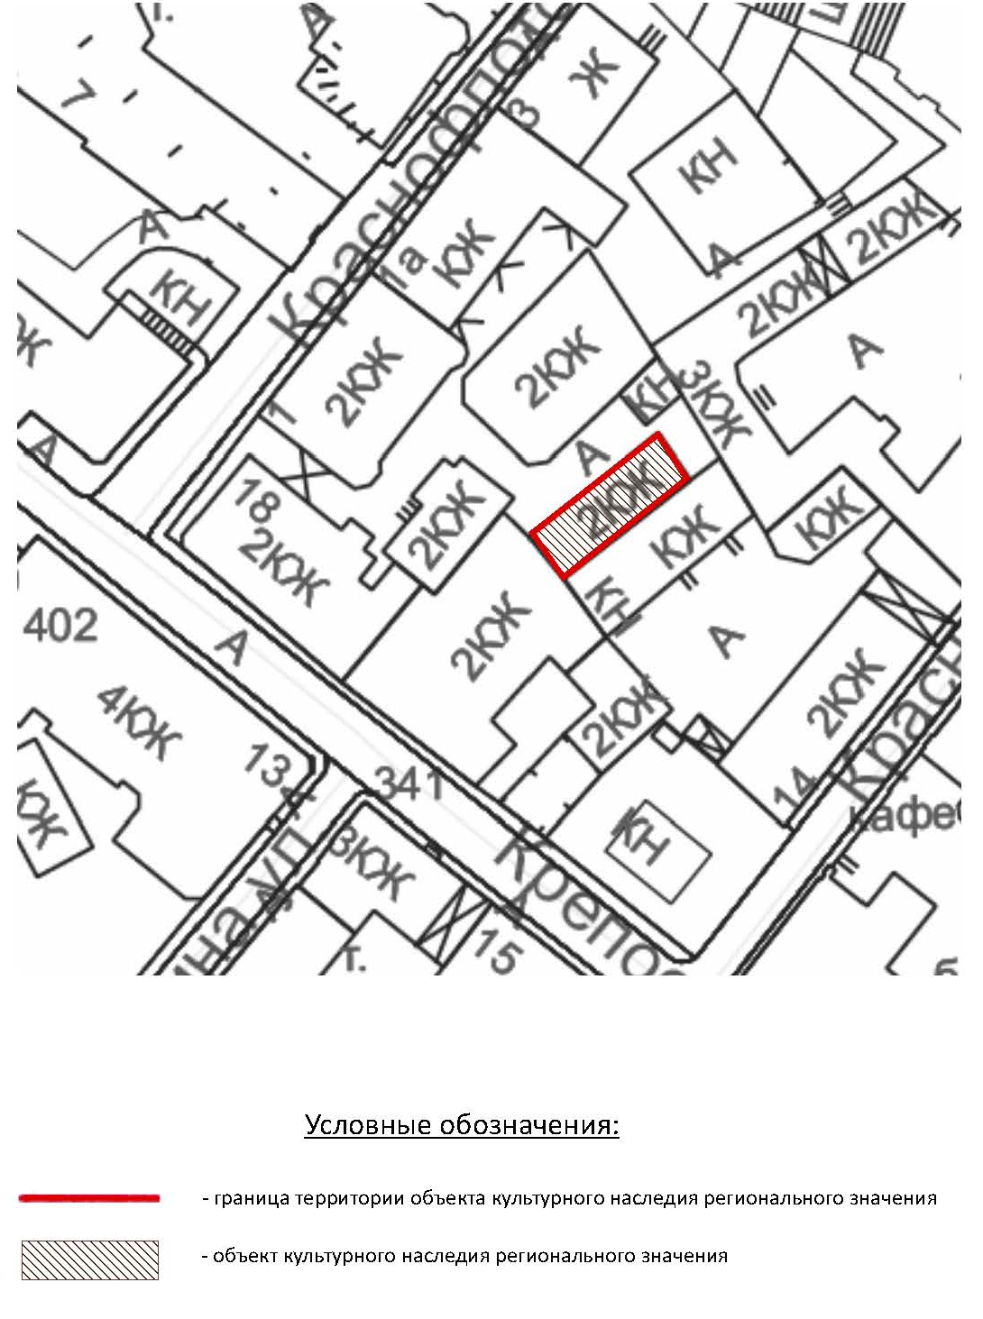

Описание границ территории
объекта культурного наследия
«Конюшня с жилым этажом Ю. и В. Диппелей»,
расположенного по адресу: Ленинградская область, Выборгский район,
г. Выборг, ул. Крепостная, д.18б.

Современное межевание не закрепляет исторические границы владельческого участка, в связи с этим рекомендуется провести границу объекта культурного наследия по обрезу фундамента здания.

От точки 1 к точке 2: направление – северо-восток. Дворовой фасад. Длина границы – 20,13 м;
От точки 2 к точке 3. Направление – север-запад. Дворовой (боковой) фасада Длина границы – 6,91 м.
От точки 3 к точке 4: направление – юго-запад . Граница примыкания к кирпичному зданию. Длина границы – 19,59м;
От точки 4 к точке 1- направление северо-запад, Граница с кирпичным жилым домом. Длина границы – 6,62 м.

Координаты поворотных точек границ территории
объекта культурного наследия
«Конюшня с жилым этажом Ю. и В. Диппелей», в МСК-47 (км),
расположенного по адресу: Ленинградская область, Выборгский район,
г. Выборг, ул. Крепостная, д.18б.

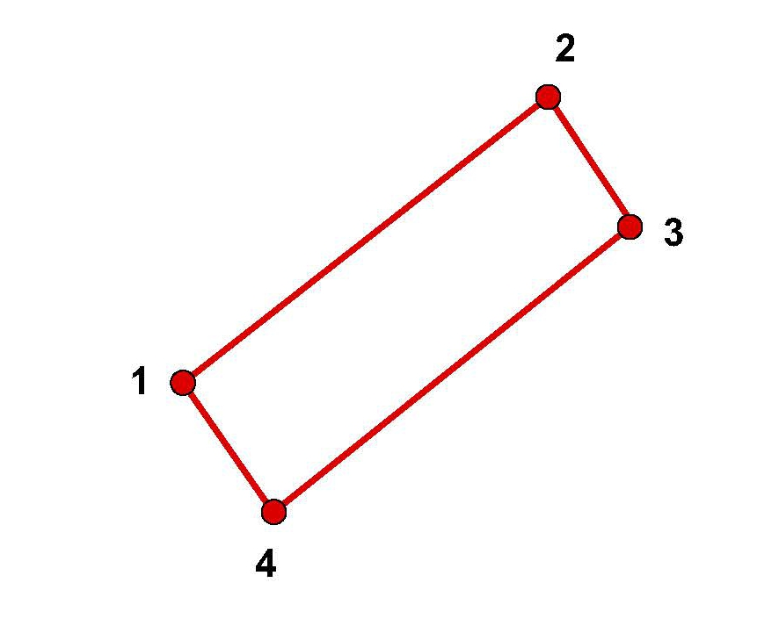

Обоснование (номер) характерной точки | Долгота (Х) | Широта (Y)
1 | 16691,28 | 10148,87
2 | 16707,0 | 10161,44
3 | 16710,92 | 10155,75
4 | 16695,45 | 10143,73

Определение географических координат характерных точек границы территории объекта культурного наследия выполнено в местной системе координат МСК-47 Ленинградская область ГОСТ 51794-2008.

Режим использования территории объекта культурного наследия
«Конюшня с жилым этажом Ю. и В. Диппелей»,
расположенного по адресу: Ленинградская область, Выборгский район,
г. Выборг, ул. Крепостная, д.18б.

Режим использования земельного участка в границах территории объекта культурного наследия предусматривает сохранение объекта культурного наследия – проведение работ, направленных на обеспечение физической сохранности объекта культурного наследия, а так же выполнение требований Федерального закона от 25.06.2002 № 73-ФЗ «Об объектах культурного наследия (памятниках истории и культуры) народов Российской Федерации в части установленных ограничений к осуществлению хозяйственной деятельности в границах территории объекта культурного наследия.

На данной территории запрещается:
- ведение хозяйственной деятельности, не связанной с сохранением объекта культурного наследия, в том числе размещение вывесок, рекламы, навесов;
- проведение земляных, строительных, мелиоративных и иных работ, не связанных с работами по сохранению объектов культурного наследия или его отдельных элементов, сохранением историко-градостроительной или природной среды объекта культурного наследия; строительство временных зданий и сооружений, не связанных с жизнедеятельностью здания, искажающих восприятие объекта культурного наследия;
- использование пиротехнических средств и фейерверков;
- создание разрушающих вибрационных нагрузок динамическим воздействием на грунты в зоне их взаимодействия с памятником.

На данной территории разрешается:
- проектирование и проведение работ по сохранению объекта культурного наследия, не нарушающие целостности территории и предмета охраны объекта культурного наследия;
- проведение работ по приспособлению объекта культурного наследия, не нарушающих предмета охраны;
- проведение работ по благоустройству земельного участка, расположенного в границах территории объекта культурного наследия, с учетом вида использования данной территории и формирования условий благоприятного зрительного восприятия объекта культурного наследия: разбивка дорожек, озеленение территории, разбивка цветников;
- воссоздание утраченных историко-культурных элементов ландшафта и градостроительной среды, в том числе исторических зданий, сооружений и элементов планировки по специально выполненным проектам на основании комплексных историко-градостроительных, архивных, археологических и т.д. исследований;
- установка информационных знаков размером не более 0,8х1,2м в местах, не мешающих обзору объекта культурного наследия;
- применение при благоустройстве и оборудовании территории традиционных материалов – дерево, камень, кирпич, в покрытиях, малых архитектурных формах, исключая контрастные сочетания и яркую цветовую гамму.

Приложение 2
к Приказу комитета по культуре
Ленинградской области
от «__» ______ 2017 г. № ______

Предмет охраны
объекта культурного наследия
«Конюшня с жилым этажом Ю. и В. Диппелей»,
расположенного по адресу: Ленинградская область, Выборгский район,
г. Выборг, ул. Крепостная, д.18б.
№  пп | Видовая принадлежность предмета охраны | Предмет охраны | Фотофиксация
1 | 2 | 3 | 4
1 | Объемно-пространственное  решение: | исторические габариты и конфигурация прямоугольного в плане двухэтажного здания;  исторические габариты, конфигурация и высотные отметки крыши;  материал кровли – металл. | 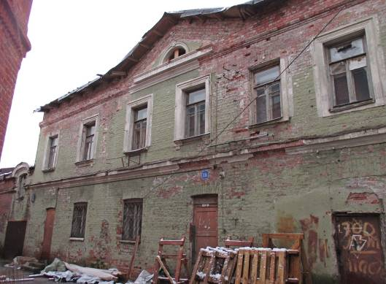
2 | Конструктивная система: | исторические наружные и внутренние капитальные стены (кирпичные);  местоположение междуэтажных перекрытий;  исторические лестницы – местоположение, габариты, конфигурация, тип, конструкции, оформление.
3 | Объемно-планировочное  решение: | историческое объемно-планировочное решение в габаритах капитальных стен.
4 | Архитектурно-художественное решение фасадов: | северо-западный лицевой фасад:  материал и характер обработки фасадной поверхности – лицевой кирпич;  исторические оконные и дверные проемы – местоположение, конфигурация (прямоугольные, с лучковым завершением) и габариты;  исторические заполнения оконных проемов – материал (дерево), цвет, рисунок расстекловки;  оформление оконных и дверных проемов первого этажа – перемычки из клинового кирпича;  оформление оконных проемов второго этажа – профилированные наличники;  профилированный оштукатуренный междуэтажный карниз между первым и вторым этажами;  профилированный оштукатуренный карниз над оконными проемами второго этажа;  треугольный фронтон с полуциркульной люкарной, оформленной профилированным архивольтом со стилизованным замковым камнем;  венчающий карнизный свес на деревянных кобылках. | 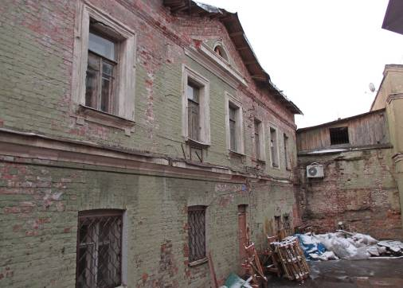  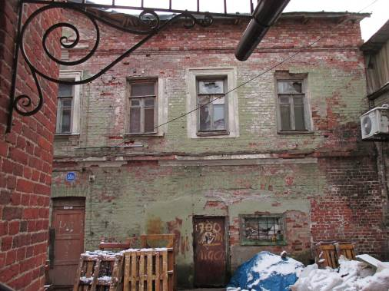  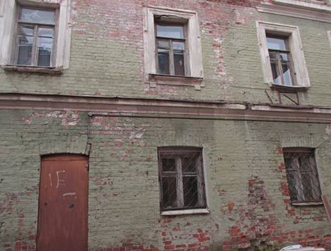  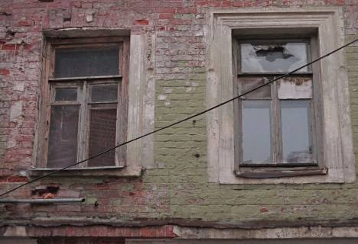  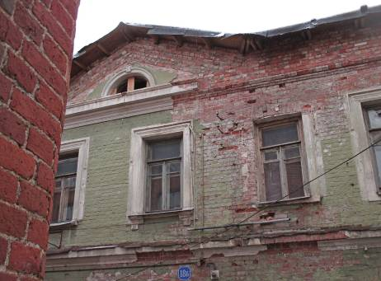  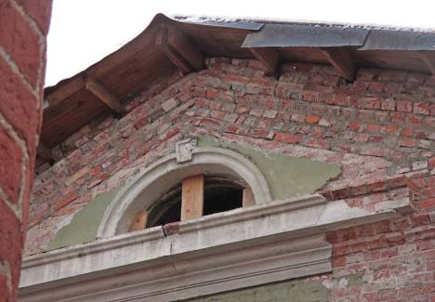  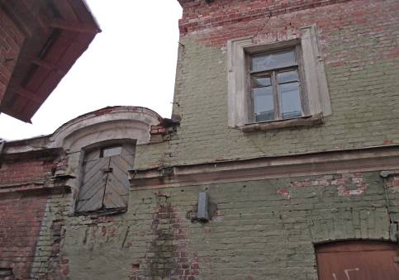
5 | Декоративно-художественная и (или) цветовая отделка интерьеров: | исторические угловые печи в кв. №1 и 2 – местоположение, габариты, конфигурация, оформление. | 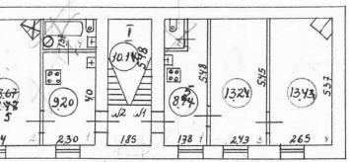

Предмет охраны может быть уточнен в процессе историко-культурных и реставрационных исследований, реставрационных работ.

